有争议才会有自由：苏格拉底Web3奇葩说辩论赛拉下帷幕

2024年1月30日23时30分，苏格拉底Web3奇葩说辩论赛以上百万次的收听量成功落下帷幕。此次辩论的辩题为“CZ被清算后，孙割在2024年是否会面临同样的命运”，在这长达两个半小时的思维白刃战中，正反两方人马裹挟着各自的论点互不相让，他们精彩绝伦的交锋为我们上演了一场没有硝烟的战役……

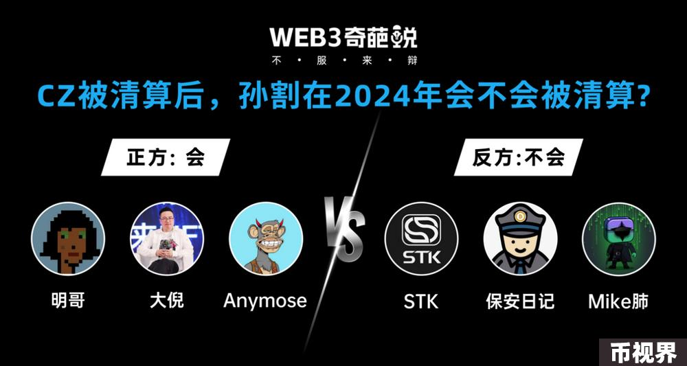

#### 正反双方辩手及嘉宾介绍

1、正方辩手

正方观点：孙割会被清算

Ø正方一辩 ming_lau（https://twitter.com/minglaugodel）：明哥是波场的联合创始人和首席运营官，与孙宇晨孙哥是北京大学的同窗。

Ø正方二辩 Phyrex（https://twitter.com/Phyrex_Ni）：大倪是一位数据分析师，同时也是比特币和以太坊的OG，他对于宏观经济具有深刻的认知。

Ø正方三辩 anymose.eth（https://twitter.com/anymose96 ）：Anymose是一位Web3科普作家，奇手社区的发起人，Gitcoin亚洲区用户支持，以及知名Web3项目中国区顾问。

2、反方辩手

反方观点：孙割不会被清算

Ø反方一辩 STK：STK是STK－Z.STKDAO的创始人，同时也是一位隐私财富守护者和元宇宙摘星人。

Ø反方二辩 保安日记（https://twitter.com/BTCbaoan ）：保安日记则是一位知名的撸毛专家和资深Web3产品经理，他拥有多个知名项目的幕后策划经验。

Ø反方三辩 Mike（https://twitter.com/mikelee205 ）：Mike肺是GoPlus Security的创始人，也是全球最大的User Security数据服务商。他拥有17年的用户端产品技术经验，还拥有过亿用户产品的创业经历。

3、特邀嘉宾

ØHongKongDoll（https://twitter.com/MyHongKongDoll）：HongKongDoll是一位备受瞩目的Web3美女KOL，她不仅在社交平台上拥有广泛的影响力，还是币安广场的创作者。

Ø苍井空：苍老师想必就不用介绍了，青春回忆，童年女神。

4、观察员团队。

ØGoku很Cool（https://twitter.com/gokunocool）：相信大家对于Goku一定不陌生，他不仅是我们Web3奇葩说的老朋友，还是Mainelabs的联合创始人以及GokuShow的主理人。

Ø刘律师：刘律师是一位国内知名的数字经济法律事务所主任和高级合伙人律师，他在虚拟货币、区块链、外汇等领域拥有丰富的专业知识和经验，同时还担任多个知名政法大学的研究员，他将以独特的视角为我们的辩论增色不少。

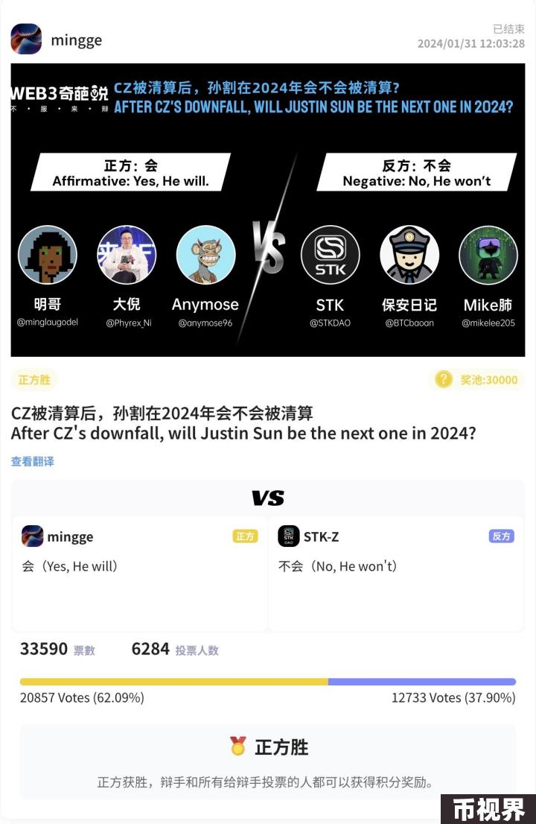

#### 第一轮交锋：三分钟轮流发言

根据常规辩论赛的规则，第一轮发言将按照正反方交替轮流的形式进行。本环节，每一位辩手都将有三分钟的时间阐述自己的观点。

首先发言的是我们的正方一辩 ming_lau 明哥。明哥认为，孙宇晨很有可能将在2024年面临清算。对于孙宇晨的所作所为，相信币圈玩家都不陌生，随着SBF、CZ的接连落马，孙宇晨独善其身的概率是极小的。但与CZ类似，孙宇晨极有可能会寻求和解，以洗清过去的不良记录。而站在双方的立场上，此举对于孙宇晨和监管方无疑都是有好处的，因此清算符合双方的利益和诉求，很有可能发生。

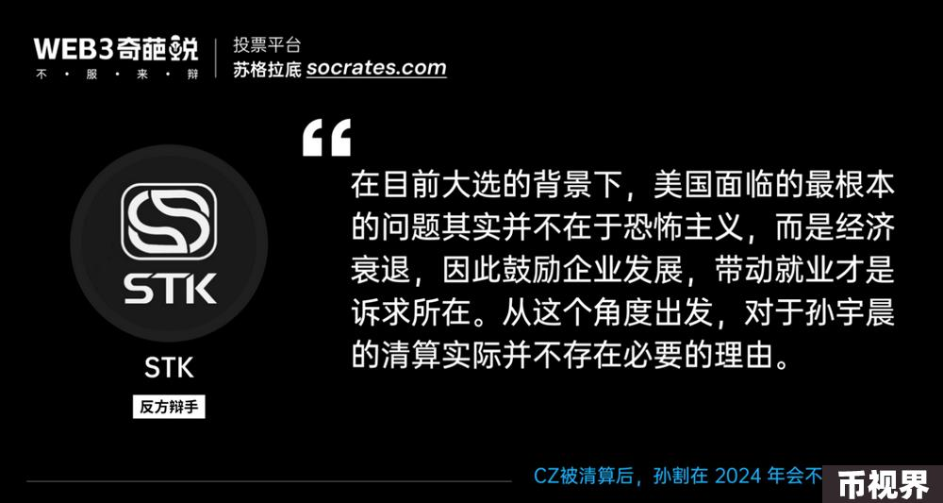

对此，反方一辩STK也发表了自己的观点。他认为孙宇晨不太可能面临清算。理由包括两点：

1、从法律角度出发，美国执法机构对于孙宇晨并没有司法管辖权。

2、从市场角度出发，很难认为孙宇晨在美国本土的影响力方面可以与CZ媲美，相较于币安在美国本土积极的进攻态势，孙哥的主要发展方向现已转向国内，美国当局对他的关注度其实是较低的。

基于以上两点，STK认为孙宇晨不太可能被清算，而是可以在国内安心发展。

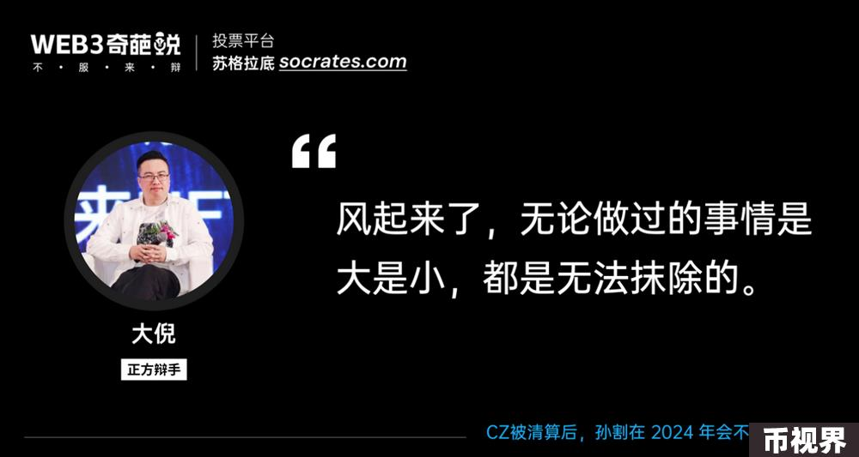

对于反方一辩STK的发言，正方二辩Phyrex倪大提出了反驳。倪大认为，目前加密货币被用于资助恐怖主义的情况已经引起了美国政府关注。同时，美国政府也已经明确了加密货币资助恐怖主义的主要渠道，其中就包括TRX。孙宇晨和波场也因此已被CFTC和SEC提起诉讼，但孙宇晨本人却未出面应诉。众所周知，2024年是美国的大选年，核心主题可能会转向地缘冲突，因此，美国会继续关注加密货币的合规问题，而涉及资恐问题的孙宇晨可能难逃被清算的命运。

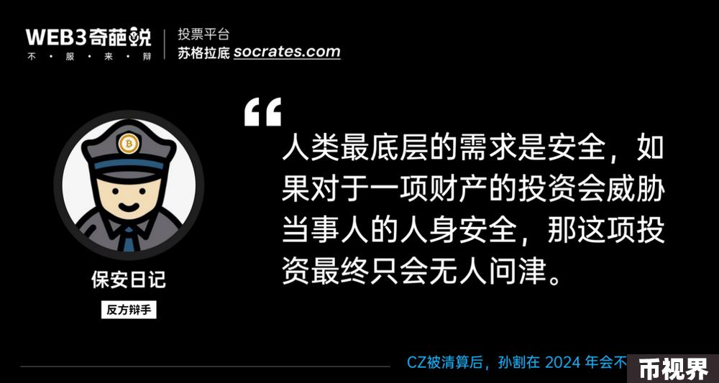

针对正方二辩倪大的观点，反方二辩保安日记发表了不同的看法。保安日记认为，倪大的论述主要是站在美国视角以时间线为主要依据，而就此就将孙宇晨定义为资恐未免过于极端了，人们对于孙宇晨的行为实际上是褒贬不一的，我们很难将其潦草定性为恐怖主义。

其次，孙宇晨的业务逻辑与CZ存在明显区别，孙宇晨采取了多元国际化合作策略，并获得了政治庇护，与CZ专注于美国本土的情况截然不同。因此，美国执法机构对于孙宇晨并没有司法管辖权。而他也不认为孙宇晨会听从传唤，自投罗网。因此，孙宇晨并不会被清算。

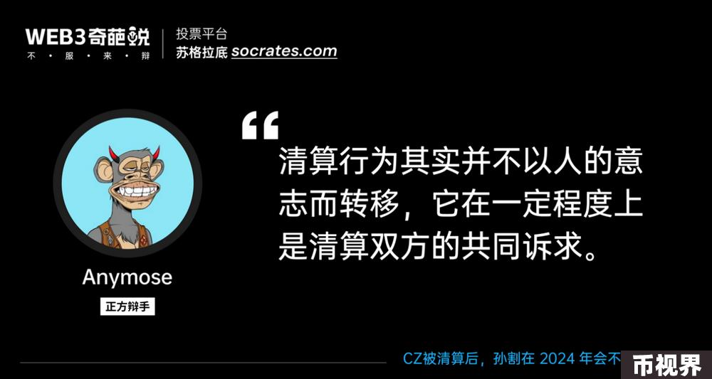

紧接着反方二辩保安日记，正方三辩anymose也发表了自己的观点。anymose认为，清算不仅是监管方的诉求，其实也是孙宇晨的需求。众所周知，孙宇晨因为一系列割韭菜行为已经隐隐成为加密行业的公敌，而监管趋严、地缘政治冲突、国家安全、美国大选等因素进一步加剧了孙宇晨被清算的可能性。与此同时，2023年，格林纳达新政府上台也使得孙宇晨的外交豁免失效，他被清算的概率也进一步加大。所以，以较为体面的方式主动进行清算对于孙宇晨而言其实也是个挣脱泥潭的好办法。

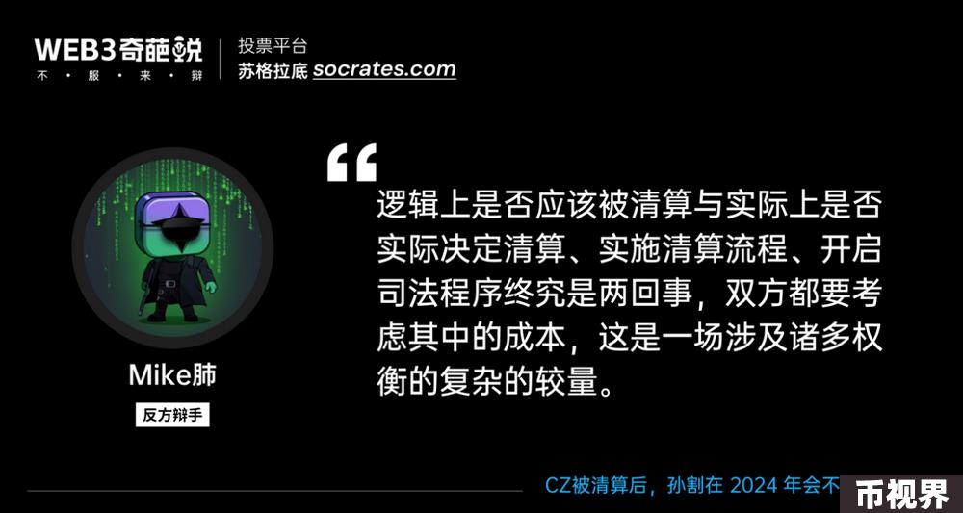

最后一位辩手反方三辩 Mike也发表了自己的看法。Mike认为，伴随着波场对去中心化措施的进一步加强，监管的司法成本和对公链资金流动的取证难度也在不断增加。我们需要明白，值得被清算和实际决定清算、开启清算流程、进入司法程序始终是两件事。因此尽管2024年可能是加强数字货币监管的一年，但孙宇晨仍然难以被清算。

至此，正反双方六位辩手全部发言完毕，第一轮三分钟轮流发言环节也正式宣告结束。在双方辩手嘉宾的唇枪舌剑之下，本场辩论也被推向高潮。而此时，一种重量级人物的到来彻底引爆了全场……

#### 插曲：孙哥造访，引爆全场！

作为本场辩论的当事人和焦点，孙宇晨孙哥亲自来到了Web3奇葩说的现场。孙哥认为当下的Web3不仅需要能赚钱的项目，也需要能将Web3文化对外输出的媒介，而Web3奇葩说就是一种很好的形式。

与此同时，自带争议属性的孙哥既然到来，就意味着场上必然不会风平浪静，针对一些尖锐的问题，孙哥与本场辩论的嘉宾碰撞出了火花。

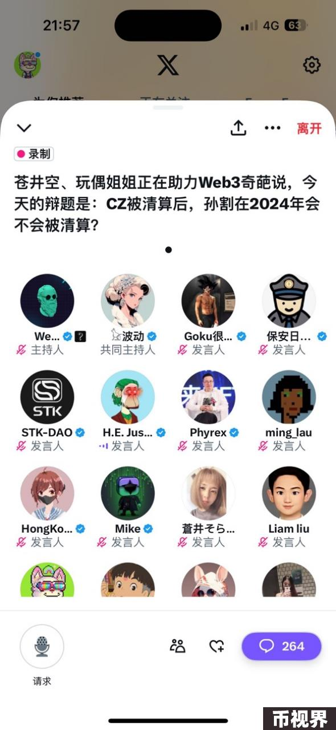

能正面同孙哥对话无疑是十分难得的，因此，正方二辩倪大果断抓住机会从正方论点出发针对孙宇晨以往面临的问题向孙哥本人提出了四大疑问：

1、孙宇晨目前是否仍担任格林纳达的大使？

2、近期传闻火必的默克尔树已经停止更新，目前情况究竟如何？火必的问题是否已经解决？

3、针对SEC的起诉，孙宇晨之前一直没有应诉，请问之后有何打算？是准备和解还是另有安排？

4、对于波场成为资恐重要渠道的问题请问有什么看法？

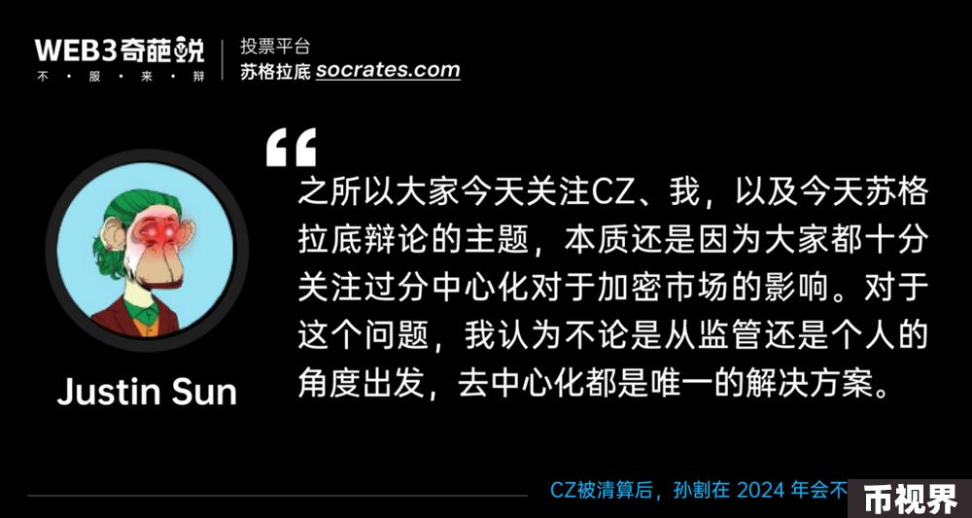

针对倪大提出的一系列问题，孙宇晨进行了解答，不过因为时间关系，只进行了部分解答。

首先，针对第一个问题，孙宇晨表示其在23年3月份就已经卸任格林纳达大使。

其次，针对SEC起诉的问题，孙宇晨表示之前的数次延期其实是双方合意的结果，而未来这个事情的走向可能也将更趋于和解。

第三，针对资恐问题，孙宇晨认为这是去中心化的公链都难以回避的话题，除了波场之外其实其他公链也存在这种顾虑。

最后由于时间问题，孙宇晨孙哥并未对所有问题进行解答。但孙哥表示，接下来会继续关注Web3奇葩说，并尝试使用苏格拉底解答疑问。

#### 第二轮交锋：针尖对麦芒

随着孙宇晨孙哥发言的结束，主场又回到了各位辩手嘉宾的手中。于是乎，本场辩论的第二轮交锋也开始打响。

本轮辩论的第一枪由反方一辩STK打响。STK认为，当下美国面临的核心问题并不在于打击恐怖主义，而是经济复苏，因此现阶段以孙宇晨和波场为清算目标明显是不合理的。

与此同时，STK再次强调，孙宇晨与CZ有本质上的区别，他认为，CZ被清算本质是因为其行为涉及违反银行法，而孙宇晨却始终与美国本土保持一定距离，并不存在此类问题。

最后，STK还强调，SEC对于孙宇晨的起诉并不意味着孙宇晨即将认罪，这很有可能是双方协商的结果，而和解和清算认罪并不能混为一谈。

对于STK的说法，正方二辩倪大进行了反驳。他表示，关于美国当下面临的问题是经济问题这一观点是站不住脚的，因为美国大选往往伴随着比特币减半周期，这个期间不论是加密货币还是美股的走势都是十分向好的，因此经济非但不存在问题，反而趋势可喜。

此外，就资恐问题，目前美国已经有明确证据指认波场为资恐渠道，同时讨论了孙宇晨本人一些行为的合规性，这些将给孙宇晨和火必带来较大影响。

最后，美国大选可能会将矛头转向地缘冲突，从而加大对恐怖主义的打击力度，这种背景下，孙宇晨很有可能成为首批打击对象。

面对正方二辩倪大的猛烈攻势，反方二辩保安日记选择从另一个角度看待孙宇晨的问题。他认为在资恐问题上，位于焦点核心的波场以及火必，它们本身其实只是工具。如果从这个角度出发，微信、TG、X是否也应该被认定为有资恐的倾向。如果真的这样，许多人恐怕都会表示无法接受。因此我们需要认识到，工具本身并不存在善恶取向的问题，重点在于使用者的使用方式。

同时，保安日记还认为在对孙宇晨进行评判之时，应该全面客观，不能仅仅看到负面的一面，而忽略了其积极贡献，如一些公益行为以及对去中心化的推动等。

针对反方二辩保安日记的观点，正方三辩anymose.eth所出了如下反驳：

1、不论是孙宇晨还是监管方其实都期待2024年可以有一个合理的解决方案。

2、孙宇晨已经亲自证实，他的大使身份结束于2023年3月31日，因此司法管辖并不存在问题。

3、比较CZ与孙宇晨影响力的大小是没有意义的，我们需要看到的是美国多个部门都已经起诉孙宇晨。

4、本次辩论的焦点是对于孙宇晨行为的司法处理，而非道德评判，因此所谓积极贡献有些偷换概念。

综上4点，孙宇晨在2024年很大概率将迎接清算。

紧随正方三辩anymose.eth之后，本轮最后一位发言者反方三辩 Mike也发表了自己的观点。他认为，诉讼本身并不等同于最终结果，因此孙宇晨是否将被清算还是未知数。除此之外，美国政府监管工作的重点在于反洗钱监管，而去中心化资产的取证和定罪难度极大，因此孙宇晨是否将被清算仍无法妄下定论。（Mike认为和解并不属于清算）

至此，本次辩论的第二轮发言已经全部结束。相较于第一轮着重对于个人观点的陈述，这一轮的火药味明显重了很多。但也正因此，我们欣赏到了一场极为精彩的论战。而接下来，就请各位辩手嘉宾小作休息，有请我们的观察团嘉宾来发表一下见解。

#### 观察团犀利点评：论营销与法律

今天，本场辩论观察团的两位嘉宾分别是我们的Goku很Cool 狗哥以及刘律师。两位嘉宾在某种意义上可以视为是两个极端的风格——诙谐与严谨。而他们今天也以各自的风格分别从营销和法律角度对我们的辩题进行了解读。

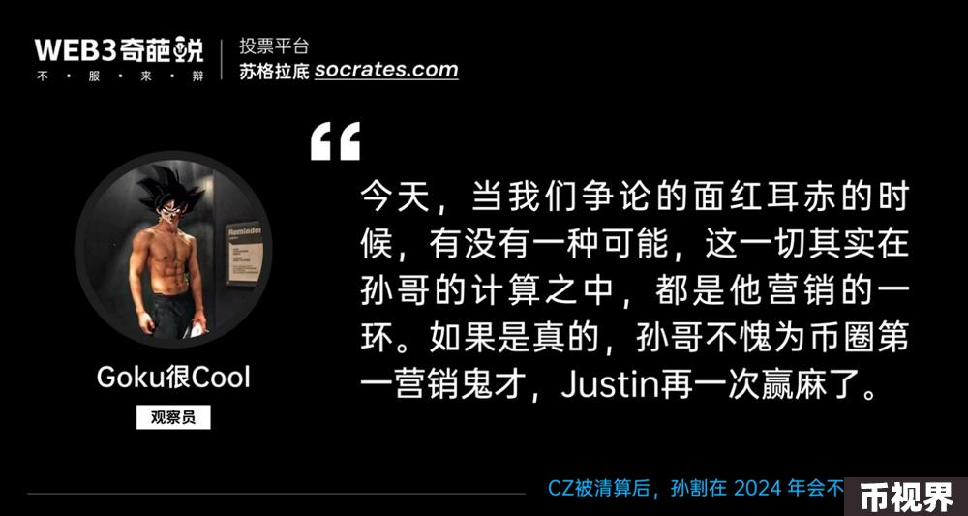

首先发言的是我们的狗哥。对于该场辩论，狗哥作为观察者，提出了一个石破天惊的观点。在狗哥看来，今天，当我们争论的面红耳赤的时候，有没有一种可能，这一切其实在孙哥的计算之中，都是他营销的一环。如果是真的，孙哥不愧为币圈第一营销鬼才，Justin再一次赢麻了。

不得不说，话题抛给了狗哥，节目效果就得到了保障。

回到刘律师，专业性和严谨性就得到了充分的彰显。刘律师的发言主要涉及到三个问题：

1、孙宇晨的行为是否触犯了美国法律？

2、美国法律对虚拟货币是如何定性的。

3、国内针对虚拟货币相关业务的执法趋势。

对于上述问题，刘律师认为在条件不充分之前不宜妄下定论，因此仅从法律与实务层面进行了分析。但依旧带给了我们许多启发。

在两位观察团嘉宾发言完毕后，我们即将迎来本次辩论的最后一个环节——结辩陈词。

#### 最后冲刺：结辩陈词

作为整场辩论的最后一个环节，结辩陈词需要正反双方各派出一位代表在三分钟时间内对本方观点做出最后的总结。在该环节结束后，本场辩论也将正式结束，最终胜负结果将通过苏格拉底上的投票数量决定，投票截止时间为2024年1月31日中午12点。

首先，让我们来听一下正方的结辩陈词，正方发言代表为正方三辩 anymose.eth。

“倪老师和明哥已经向我们传达了核心观点，所以我冒昧代表我们正方做一个总结陈词。今天的辩论赛吸引了正反方、专业律师和当事人，整体效果非常好。

我们需要回到辩论的主题上，因为孙哥毕业于宾大法律系，对美国的司法体系必然很熟悉。刘律师刚才从专业角度提出了两个问题，一个是否问题，一个概率问题。我们正方始终坚持一个观点，即在2024年，孙哥与美国司法体系的结局是什么，这个概率是多少？我们认为2024年双方会有一个结果，可能是清算，也可能是down fall，但并不是反方一直在强调的孙哥坐牢或破产。

我们的观点在明哥的第一个发言中已经奠定了基础，从数据、案例、其他专业律师的佐证，甚至孙哥自己的发言都可以看出，双方都希望历史的包袱在2024年解决。2024年对双方来说是一个很好的契机，无论采取何种方式，是罚款，还是其他方式。

在今天的整个辩论中，我们认为反方没有提供太多可接纳的观点，我们没有感受到对方对整个辩题的理解，也没有对我们提供的证据进行反驳。因此，我们坚持认为在2024年，孙哥将成为下一个被清算的对象。谢谢。”

接下来，让我们来听一下反方的结辩陈词，反方派出的代表是反方一辩STK。

“首先，我们要澄清一个事实：孙哥受到的来自SEC的起诉与针对机构的全面清算是有区别的。我们已经提到了这是一种对历史罪行的清算，一种秋后算账的行为。

刘律师也提到了，孙哥现在面临的问题不再是违反证券法，因为瑞波的胜诉已经消除了关于波场发币等问题。由于波场和以太坊地位相同，而SEC对以太坊的立场很模糊，将其认定为商品，瑞波胜诉后也被认定为商品。因此，孙哥不存在所谓的波场发币问题。

关于资恐问题，我们不再讨论，因为已经说得很清楚了，而且美国的重点也不在这方面。

第三点是关于清算的讨论，包括法律、市场和历史渊源三个角度。最重要的是市场角度，美国不允许币安垄断80%的市场份额。正如孙哥刚才所说，币安太大了，过于中心化，不得不清算。尤其是在FTX倒闭后，币安直接称王，CZ成为加密皇帝，一时间风头无两。因此，不论是基于统治目的、法律目的还是市场目的，都需要对CZ进行清算。但说实话，与加密皇子SBF相比，甚至与加密皇帝CZ相比，孙哥完全不够格，统治阶级的铁拳根本无法打到他身上。

因此，我们的观点仍然没有改变，即美国政府没有必要也没有时间去清算孙哥。这就是我们的观点，孙哥不会被清算。”

感谢六位辩手嘉宾的精彩的辩论，本轮结辩陈词正式结束。本场辩论也来到了尾声，多谢各位嘉宾的分享，这场辩论让我们每个人都切身感受到了思辨的力量。

根据2024年1月31日中午12点苏格拉底官网的投票结果显示，本次辩论的获胜方为正方。正方三位嘉宾将获得共计30000u的奖励，而参与投票给正方的听众也将共同瓜分20000u的奖池。

虽然本次比赛正方获得了更多的票数支持，但比赛有胜负，观点无高下，我们依旧感谢反方的三位嘉宾为我们贡献出的精彩观点！

#### 表象之后，究竟是什么在牵动人心？

比赛实况之后，我们最后来讨论一下为何会选择这个辩题。

本场辩论的辩题为“CZ被清算后，孙割在2024年是否会面临同样的命运”。乍一听，这无疑是一个相当敏感的话题，而之所以以如此敏感且颇具争议的话题作为辩题，很大程度上是出于苏格拉底对于当下加密市场弥漫的消极情绪的敏锐洞察。

币圈一天，外界十年，而近半年来，加密市场的确发生了太多事。

“2023年11月21日，币安向美国司法部、财政部以及商品期货交易委员会（CFTC）认罪并达成和解，同意向美联邦政府支付总计43亿美元的罚款和赔偿金。同时，币安掌门人CZ赵长鹏也承认犯有洗钱罪，并将辞任公司CEO一职并支付5000万美元罚款。”

对于这则新闻的主角——CZ，相信不必多说，他在加密世界的影响力可以说是帝王般的存在。而这位“加密帝王”在监管的铁锤之下似乎也只能落得遗憾退场。即便从逻辑角度出发，此次和解对于CZ本人而言也许并无坏处，但无法否认的是，监管的达摩克里斯之剑已经不满足于仅是悬在头顶，而它彻底落下之时，加密世界又将掀起怎样的动荡？

事实证明，萝卜加大棒并不是中国人的专利。CZ仅“伏法”不到两个月，美国当局就批准了现货比特币ETF的申请。

“2024年1月11日，美国证券交易委员会（SEC）首次批准了现货比特币ETF的申请，其中包含了11支现货比特币ETF。”

就消息本身而言，加密世界的大哥比特币受到主流社会的认可很难说不是一件好事。但这则消息无论是反映在币价上，还是市场情绪上，都很难做出乐观的解读。

诚然，现货比特币ETF的通过为加密市场的未来发展开辟了更为主流的道路，且可以预见不远的将来将会有大量的圈外资金涌入。但在其中，美国当局和华尔街若隐若现的身影却总让人感到心神不宁。正如今天的辩题一般，我们关心的或许并非是孙宇晨的命运，也并非是ETF本身。而是在这一切发生之后，在监管介入之后，加密市场是否还能一如往常的践行自由、公平和去中心化。